Sspanel 安装过程

安装过程主要参考了底下的资料，

Oneinstack ccpanel 安装：

讲解视频:

<https://www.youtube.com/watch?v=C6JICqLFRSY&t=3s>

视频对应文档：

<https://naiyous.com/2757.html>

安装操作系统采用的是Debian 12 64位的

刚安装好的linux操作系统为了防止密码的暴力破解，需要更改为ssh证书登录，方法如下：

# [强制SSH使用密钥认证禁止密码登录](https://www.cnblogs.com/azureology/p/14240934.html)

## 需求[#](https://www.cnblogs.com/azureology/p/14240934.html#%E9%9C%80%E6%B1%82)

工控机放在车上做了内网穿透，ssh端口暴露在公网下有安全隐患。  
复杂密码则现场登录不便，故希望禁用ssh密码登录仅允许公钥认证。

## 方法[#](https://www.cnblogs.com/azureology/p/14240934.html#%E6%96%B9%E6%B3%95)

修改如下文件

sudo vi /etc/ssh/sshd_config

*#禁用密码验证*

PasswordAuthentication no

*#启用密钥验证*

PubkeyAuthentication yes

接下来安装正式开始：

安装之前域名需要先解析到IP地址

需要安装的插件

* Nginx
* PHP 8.2 with OPcache
* 扩展安装：ioncube、fileinfo、redis 、yaml （前三个工具自动支持，yaml需要手工安装）
* MariaDB 10.11
* Redis 7.0
* phpMyAdmin

第一步 通过**Oneinstack**安装

* **Oneinstack**客制化安装方案：【[点击进入](https://oneinstack.com/auto/)】

通过oneinstack来选取需要安装的内容，基本上选择完成后是如下这个样子，唯一要注意的是注意这个地方的数据库密码是要提前设置的

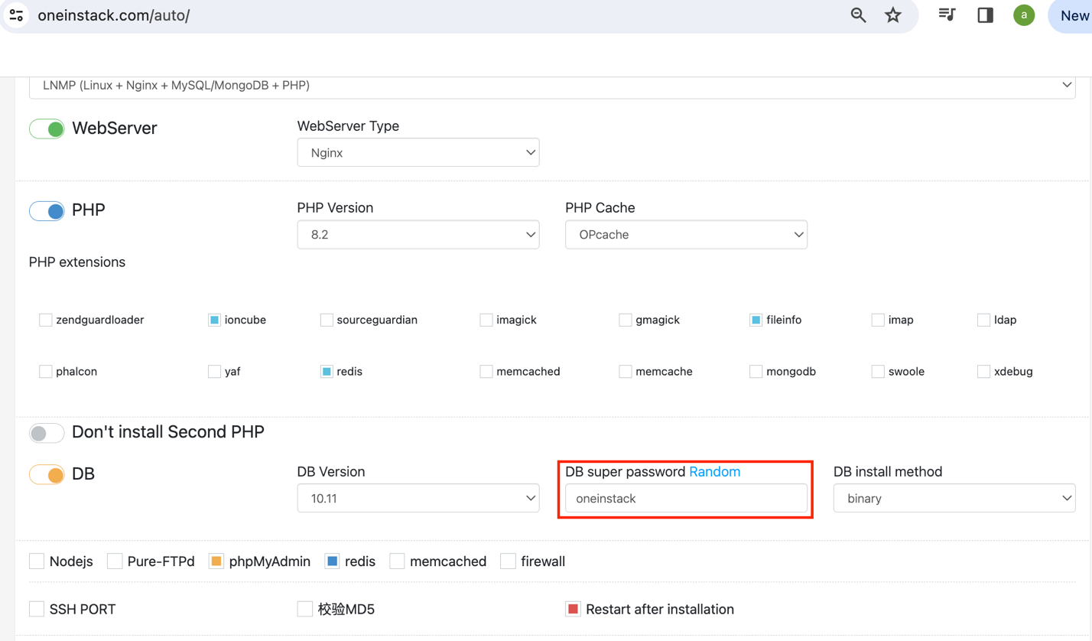

这个界面设置好了之后，会自动生成下面的命令，然后把下面的命令copy到linux机器上执行就可以了

wget -c http://mirrors.oneinstack.com/oneinstack-full.tar.gz && tar xzf oneinstack-full.tar.gz && ./oneinstack/install.sh --nginx_option 1 --php_option 12 --phpcache_option 1 --php_extensions ioncube,fileinfo,redis --phpmyadmin --db_option 5 --dbinstallmethod 1 --dbrootpwd oneinstack --redis --reboot

第二步，手工安装yaml

如果不安装yaml的话，后面执行sspanel初始化的时候composer会蹦出来错误

安装yaml主要参考底下这个文档：

<https://blog.51cto.com/u_12840595/4398854>

2.1 下载yaml包

wget https://pyyaml.org/download/libyaml/yaml-0.2.5.zip

tar -zxvf yaml-0.2.2.tar.gz

cd yaml-0.2.2/

./configure

make

make install

注意这个地方的版本可以选择最近的版本

2.2下载php的yaml扩展包

去官网<https://pecl.php.net/package/yaml> 找一个stable的版本下载

wget https://pecl.php.net//get/yaml-2.2.2.tgz

tar -zvxf yaml-2.0.4.tgz

cd yaml-2.0.4/

/usr/local/php7/bin/phpize //这里要改成你PHP的安装目录

./configure --with-php-config=/usr/local/php7/bin/php-config //这里也是一样

make

make install

第三步，安装ssl证书

进入oneinstack目录

cd oneinstack

输入安装命令

./vhost.sh

这个地方会让输入域名信息，[www.xxx.com和xxx.com](http://www.xxx.com和xxx.com)

需要注意的是，如果还有pay.xxx.com那个可以再次执行./vhost.sh为pay.xxx.com生成一个新的证书

第四步：修改php.ini

进入此目录/usr/local/php/etc，双击打开php.ini

删除 disable_functions 中的 proc_open, proc_get_status

重启PHP服务

service php-fpm restart

第五步：进入网站更目录安装源码

网站根目录：/data/wwwroot/你的域名

cd /data/wwwroot/你的域名

输入安装命令

这里的 2023.5 代表的是 SSPanel UIM 的版本，你可以在 [Release](https://github.com/Anankke/SSPanel-Uim/releases) 页面中查看当前的最新稳定版本或者是输入 dev 使用开发版。请注意，dev 分支可能在使用过程中出现不可预知的问题。

git clone -b 2023.5 https://github.com/Anankke/SSPanel-Uim.git .

wget https://getcomposer.org/installer -O composer.phar

php composer.phar

php composer.phar install --no-dev

注意这里不建议用2023.5这个tag下的源码，因为数据库文件好像对应不上来，所以建议第一条命令直接用clone命令，用master上的代码

git clone https://github.com/Anankke/SSPanel-Uim.git .

第六步 设置站点运行目录和伪静态

* 进入此目录：/usr/local/nginx/conf/vhost，双击打开:你的域名.conf文件
* 在root /data/wwwroot/你的域名 后面添加/public
* 添加伪静态

location / {

try_files $uri /index.php$is_args$args;

}

* 重启nginx

systemctl restart nginx

* 设置站点根目录整体权限

chmod -R 755 /data/wwwroot/你的域名

chown -R www:www /data/wwwroot/你的域名

第七步 创建数据库和对应的用户（注意：这步强烈建议使用非root用户并且限制该用户仅可访问对应的网站数据库。）

* 登录网址：http://服务器IP/phpMyAdmin

第八步 编辑网站配置文件

* 复制并重名这两个文件

cp config/.config.example.php config/.config.php

cp config/appprofile.example.php config/appprofile.phpCopy

* 进入此目录：/data/wwwroot/你的域名/config，双击打开.config.php，然后输入前面创建的数据库名和密码

第九步 执行如下站点初始化设置

php xcat Migration new

php xcat Tool importSetting

php xcat Tool createAdmin sudo -u www /usr/local/php/bin/php

xcat ClientDownload

这个地方需要注意，xcat执行的命令都是在源码/src/Command 文件夹里面的命令，如果执行的时候出现错误，需要去这里面看看，之前这个地方报错没注意，导致setting没有导进去

第十步 设置定时任务

输入crontab -e指令，然后添加以下定时任务

*/5 * * * * /usr/local/php/bin/php /data/wwwroot/你的域名/xcat Cron

最后删除或者改名位于 /data/wwwroot/dafault 下的 phpMyAdmin 文件夹

rm -rf /data/wwwroot/default/phpMyAdmin